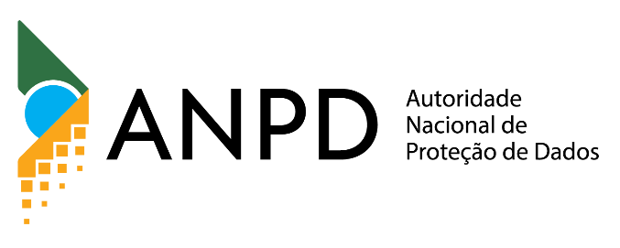 | Formulário de Denúncia

Dados do denunciante
Nome/Razão Social do denunciante:
E-mail para contato com o denunciante:
Telefone do denunciante (com DDD):
Se você for representante legal do denunciante, solicitamos que seja anexada ao processo a procuração de representação.
Informações iniciais
Antes de continuar o preenchimento deste formulário, leia atentamente as informações a seguir:
Ao enviar este formulário, você declara estar ciente de que o conteúdo de sua denúncia, incluindo seus dados pessoais e anexos enviados, poderá ser compartilhado com o encarregado ou o representante legal do agente de tratamento denunciado.
Caso você queira denunciar mais de um controlador ou mais de uma violação à LGPD, solicitamos que envie um formulário para cada situação.
Caso a sua denúncia envolva mais de uma violação à LGPD, solicitamos que marque apenas a principal e que descreva as demais no campo Descrição da Denúncia.
O envio de denúncias anônimas somente pode ser feito por meio da Plataforma Fala.BR (https://falabr.cgu.gov.br/). As denúncias anônimas deverão ser instruídas com elementos que comprovam o declarado ou que permitam sua verificação.
Dados do agente de tratamento denunciado
Qual é o tipo de agente de tratamento? (Marque apenas UMA opção)
☐ Pessoa Jurídica | ☐ Pessoa Física |  | ☐ Estrangeiro
CNPJ (se Pessoa Jurídica):
Nome do agente de tratamento de dados:
Endereço eletrônico (site) do agente de tratamento:
E-mail para contato com o agente de tratamento:
Informe o CNPJ somente se o agente de tratamento de dados pessoais for Pessoa Jurídica. A indicação correta do CNPJ evita equívocos na identificação do denunciado e facilita a análise agregada pela ANPD.
Caso não saiba o CNPJ, solicitamos que pesquise utilizando o nome ou a razão social no endereço: https://consultacnpj.redesim.gov.br/
Tipo dos dados
O tratamento de dados em questão envolve dados de crianças e/ou adolescentes?
☐ Sim
☐ Não

Tipo de Denúncia
Sobre o que trata sua denúncia? (Marque apenas a opção PRINCIPAL, caso haja mais de uma)
☐ Ausência de encarregado pelo tratamento de dados pessoais
☐ Ausência de canal de comunicação com o agente de tratamento
☐ Ausência de medidas de segurança adequadas
☐ Coleta excessiva de dados pessoais
☐ Venda de dados pessoais
☐ Compartilhamento indevido de dados pessoais
☐ Exposição indevida de dados pessoais
☐ Vazamento de dados/Incidente de segurança
☐ Ausência de política de privacidade/Política de cookies
☐ Uso de dados pessoais para fins discriminatórios
☐ Outros assuntos
Se você deseja reclamar sobre recebimento de ligações ou mensagens indesejadas, recebimento de boletos falsos, fraudes, clonagem de cartão de crédito, consultas de dados em serviços de proteção ao crédito (SPC, Serasa e etc.), ou empréstimos ou serviços não solicitados, leia atentamente as instruções disponíveis na nossa página na internet: https://www.gov.br/anpd/pt-br/canais_atendimento/cidadao-titular-de-dados/denuncia-peticao-de-titular
Descrição da Denúncia
Descreva, detalhadamente, a situação que motivou a denúncia:
Caso possua alguma informação complementar ou evidência sobre os fatos denunciados, encaminhe os arquivos, como anexo, juntamente com essa denúncia, no SUPER.GOV.BR.
Declaro, sob as penas da lei, serem verdadeiras as informações prestadas.

Outras informações importantes
Entenda os próximos passos:
Após o protocolo no sistema SUPER.GOV.BR., sua denúncia será recebida pela ANPD.

Caso necessário, entraremos em contato com você para obter informações adicionais sobre o ocorrido.

Todos os requerimentos recebidos são lidos e classificados, serão considerados no planejamento de nossas ações de fiscalização e, então, encerrados. Desta forma, a ANPD não enviará uma resposta individual para você e nem opinará individualmente sobre o seu requerimento.

Entretanto, requerimentos referentes a situações graves e que possam afetar muitas pessoas poderão, excepcionalmente, ser tratados individualmente.

Esse procedimento encontra-se regulamentado pela LGPD e pelos artigos 20, 25 e 26 do Regulamento do Processo de Fiscalização e do Processo Administrativo Sancionador, aprovado pela Resolução CD/ANPD Nº 1/2021.
A Autoridade Nacional de Proteção de Dados zela pela proteção de seus dados pessoais e, por isso, busca sempre aprimorar seus serviços.

Agradecemos seu contato!

*Para mais informações sobre o envio de requerimentos (Denúncia ou Petição de Titular), acesse o site: https://www.gov.br/anpd/pt-br/canais_atendimento/cidadao-titular-de-dados/denuncia-peticao-de-titular

